Туберкулез и дети

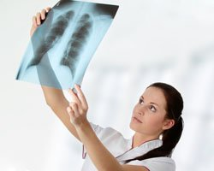
Туберкулез - это инфекционное, социально значимое, широко распространенное заболевание, вызываемое бактериями, которые, попав в организм человека, могут находиться в нем в течение всей его жизни.
Возбудитель туберкулеза был открыт Р.Кохом в 1882 году в конце IXX века. В 1919 году во Франции микробиолог Альбер Кальметт и ветеринарный врач Камиль Герен создали вакцинный штамм микобактерии туберкулёза для противотуберкулёзной вакцинации людей. Штамм был назван «бациллы Кальметта — Герена» (Bacilles Calmette-Guerin, BCG). Впервые вакцина БЦЖ была введена новорождённому ребёнку в 1921 году. Разработанная в нашей стране комплексная программа, позволяет выявить и вылечить заболевание на ранних стадиях его развития.
Возбудитель туберкулеза – микобактерия, или бактерия Коха (БК), отличается значительной устойчивостью к воздействию факторов окружающей среды, к кислотам, щелочам, к низким температурам, она не погибает даже под воздействием многих современных дезинфицирующих препаратов. В сыре они могут жить до 9 месяцев, на страницах книг – 3-4 месяца. Микобактерии насчитывают большое количество видов. Одни из них могут развиваться и существовать только в организме человека, а некоторые прекрасно живут в организме больных животных (птицы, коровы, козы, овцы).
Где может жить возбудитель туберкулеза?
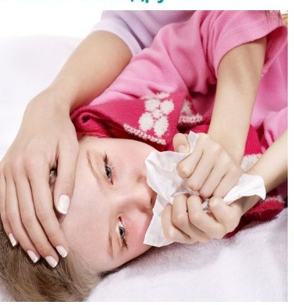
На лестничных перилах, на поручнях в транспорте, на дверных ручках, на обуви, на бахилах, на дороге, на деньгах и т.д.
Симптомы туберкулеза: кашель (с выделением мокроты), кровохарканье, боли в грудной клетке, субфебрильная температура 37,0-37,5град., лихорадка в течение 3-х и более недель, потливость, особенно в ночные часы, потеря массы тела.
Опасность для окружающих представляет больной человек!
Источником инфекции является больной туберкулезом человек или больное животное. Чаще всего туберкулез поражает легкие, но может развиваться и в костях, суставах, мочеполовой системе, кожном покрове, в мозговой оболочке, в лимфатических узлах.
Как туберкулезная палочка может попасть в организм человека?
- С воздухом: больные с поражением органов дыхания выделяют значительное количество возбудителей туберкулёза с мельчайшими частицами мокроты при кашле, чиханье, громком эмоциональном разговоре. С воздухом туберкулезная палочка рассеивается вокруг в радиусе двух метров и удерживается в воздухе 30-60 минут. Вместе с воздухом здоровые люди вдыхают частицы пыли, обсемененные туберкулезной палочкой, что может привести к их инфицированию.
- С пылью: при высыхании мокроты больного туберкулезная палочка остается жить еще около года. Заболевание может быть вызвано при попадании микобактерий туберкулеза в дыхательные пути здорового человека.
- С продуктами питания: при употреблении сырого некипяченного, непастеризованного молока и других продуктов от больного туберкулезом животного.
- В быту: при поцелуях, использовании зубной щетки, игрушек, книг, полотенца, посуды больного активной формой туберкулеза человека.
Профилактика туберкулеза у детей
- Ведение здорового образа жизни
- Сбалансированное питание с включением овощей и фруктов
- Регулярная влажная уборка и проветривание помещений
- Индивидуальная посуда, (особенно вне дома)
- Повышение иммунитета путем закаливания и физической культуры
- Исключение пассивного курения

Специфическая профилактика (вакцинация) направлена на снижение смертности, заболеваемости, предупреждает развитие тяжелых форм.

Вакцинация проводится новорожденным на 3-7 день жизни.
Ревакцинация проводится здоровым детям в возрасте 6 - 7 лет.

Помните!
Знание и выполнение мер профилактики туберкулеза помогут сохранить здоровье Ваших детей!
Отдел медицинской профилатики ЦРБ.

